附件1
注册及加入团队流程

1. 首先进入“志愿北京”首页，地址www.bv2008.cn；
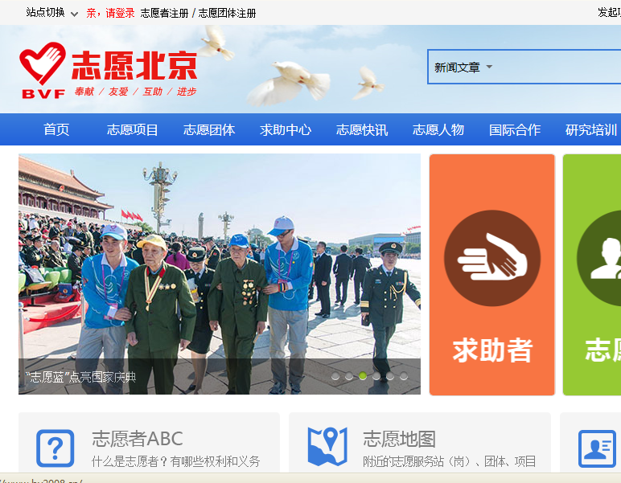
2. 注册成为志愿者；
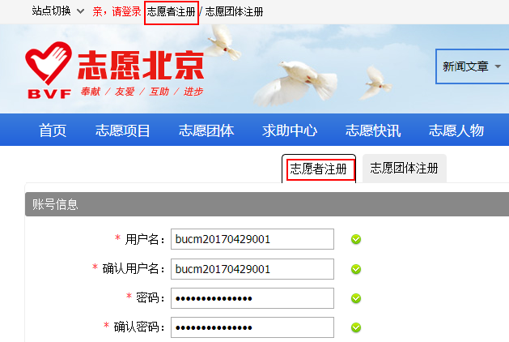
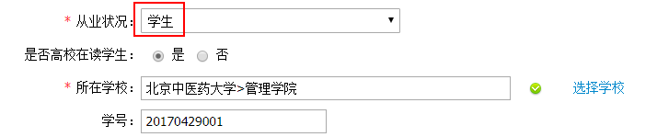
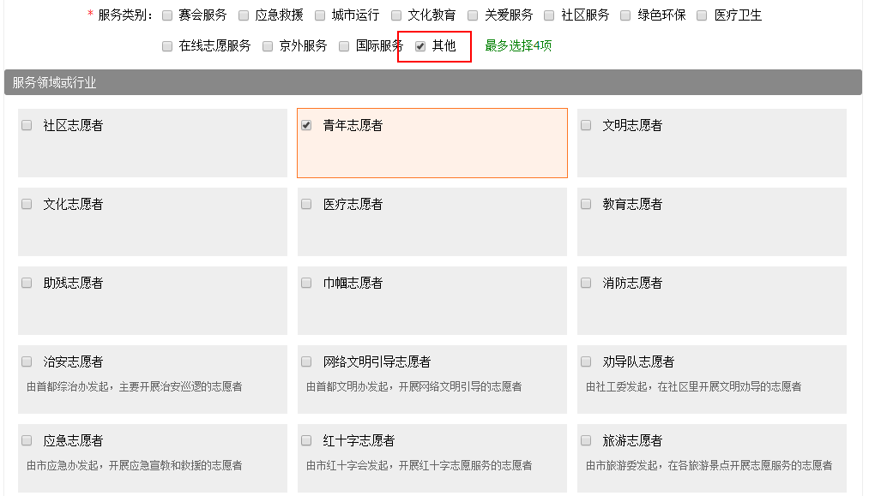
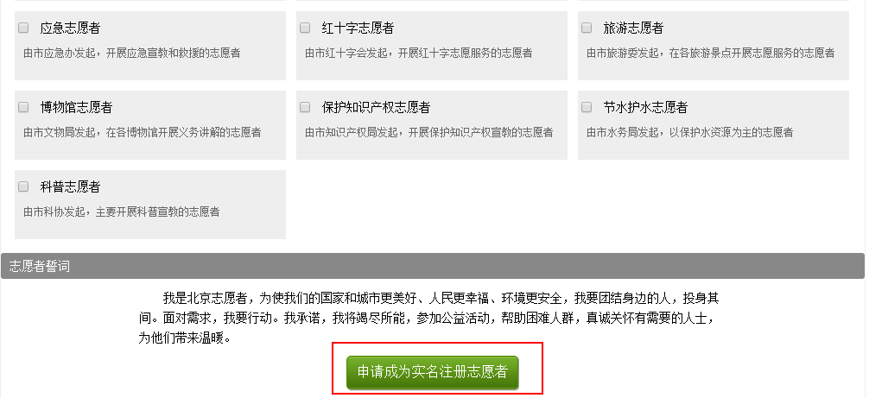
3. 注册成功后，登录个人页面，点击进入“志愿团体”，搜索“北京中医药大学岐黄志愿者协会”；
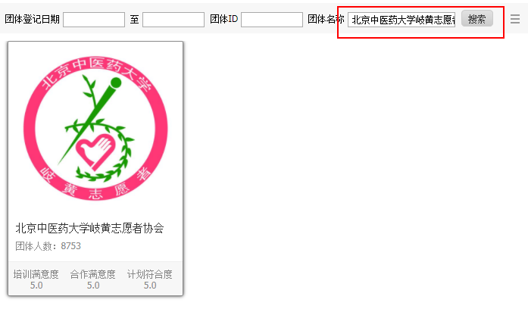
4. 点击“我要加入”；
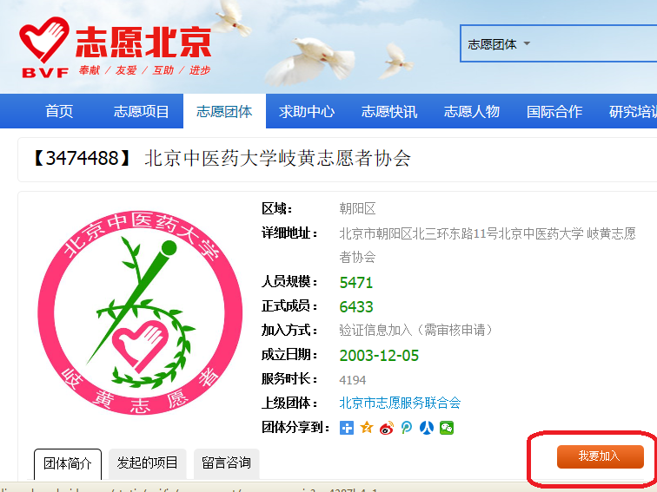
5. 加入团体成功；
6. 加入自己所在的志愿者分会，参考上法。

